Zaproszenie do wypożyczeń nowości
Drodzy Czytelnicy !
Zapraszamy wszystkich miłośników dobrej literatury do wypożyczeń nowości, które w ostatnim czasie trafiły do naszego księgozbioru. Oto następujące tytuły :

„Kawa z kardamonem" - Joanna Jagiełło

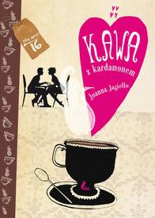
Halinka ma 15 lat, a każdy mówi na nią Linka. Mieszka razem z mamą, młodszym bratem i ojczymem. Uwielbia fotografować i spędzać czas ze swoją przyjaciółka Natalią.
Pewnego dnia po rozpoczęciu roku szkolnego dowiaduje się, że mama musi pilnie wyjechać za granicę. Wszystkie domowe obowiązki spadają na Linkę: pranie, gotowanie, sprzątanie, prasownie oraz zajmowanie się młodszym bratem. Pewnego dnia zaskoczona Linka wchodząc do domu zauważa swoją babcię, która przyjechała pomóc jej przed Świętami Bożego Narodzenia. Dziewczyna wreszcie może odpocząć, więc jedzie niedaleko Warszawy do dawno nie widzianej drugiej babci. Znajduje tam tajemniczą fotografię przedstawiającą małą Linkę i jej mamę w ciąży, a przecież ona nie ma innego rodzeństwa, oprócz małego braciszka. Po wizycie u babci, idzie do baru i od kelnerki dowiaduje się, wielu ciekawych rzeczy. Podobno bardzo długo mieszkała tu u babci, a mama rzadko ją odwiedzała, gdyż prawdopodobnie przeszła załamanie nerwowe.
Od tej pory Linka zrobi wszystko, aby dowiedzieć się prawdy o skrywanej tyle lat tajemnicy rodzinnej. Lecz jej głowę zaprzątają też myśli o konflikcie ze swoją przyjaciółką Natalią i zbliżających się testach gimnazjalnych.
Czy Lince uda się dowiedzieć co stało się kilka lat temu? Czy nadal będzie przyjaźnić się z Natalią?
Pojawi się także delikatny wątek pierwszego zakochania....
Książka Joanny Jagiełło "Kawa z kardamonem" jest niesamowicie wciągającą lekturą na każdą porę roku, czyta się ją bardzo szybko.
Okłada książki jest bardzo ciekawa, a w środku jest genialny przepis na pyszną kawę (naprawdę polecam - jest pyszna nie tylko w zimowe wieczory). W dodatku opowieść Linki nie jest przerysowana, tylko w spokojny sposób opowiada o niezwykłym życiu tej dziewczyny.

„Tiramisu z truskawkami”- - Joanna Jagiełło
Linka i Natalia rozpoczynają naukę w drugiej klasie liceum. Linka już w pierwszych dniach września odchodzi ze szkolnej gazetki, by założyć konkurencyjnego bloga, i zaczyna pracę w kawiarni. Jej związek z Adrianem kwitnie – nie mogłoby być lepiej!
Gorzej sprawy mają się u Natalii – rozwód rodziców, nowa szkoła z megawymagającymi nauczycielami i rozstanie z Marcinem sprawiają, że dziewczyna zaczyna tracić nad wszystkim kontrolę. Wszystkim, prócz swojej diety… Niewinne odchudzanie szybko zmienia się w poważną chorobę, z którą Natalia przestaje sobie radzić.
Powieść o walce z kompleksami, popadaniu w niebezpieczne skrajności i o tym, że często nie dostrzegamy tego, co jest w nas najpiękniejsze.

„Własny pokój” - Barbara Ciwoniuk

Zacha nie da się nie lubić. To chłopak z „dobrego domu”: świetnie się uczy, jest spokojny, uprzejmy, nie sprawia problemów. Jego życie zmieni się, gdy pozna Alfiego – drugorocznego z innej klasy, który ukradnie mu telefon. Czy przyjaźń z chłopcem, który go okradł i bez przerwy wikła się w trudne sytuacje, jest możliwa? Ile nieszczęść musi spaść na głowę Alfiego, nim Zach odkryje, że pod...
„Adam” – Elżbieta Jodko – Kula
Przejmująca i wzruszająca opowieść dla nastolatków o trudnych relacjach miedzy dziećmi i rodzicami. Porusz problem bolesnego niezrozumienia i wyobcowania wśród tych, których kochamy najbardziej. To książka o sprawach ważnych i trudnych.
„Julka” – Elżbieta Jodko – Kula
„Julka” to przejmująca i mądra opowieść dla nastolatków o samotności, potrzebie akceptacji problemach rodzinnych. To książka o sprawach ważnych i trudnych.
Julka, utalentowana muzycznie jedynaczka, po rozwodzie swoich rodziców przeprowadza się. W nowym miejscu czuje się samotna, nie ma przyjaciół, a jej zapracowani rodzice nie znajdują dla niej wystarczająco dużo czasu. Dziewczyna staje przed koniecznością uporządkowania swojego świata. Jak poukłada sobie skomplikowane relacje z rodzicami? Czy znajdzie pokrewną duszę, przyjaźń i wsparcie?”

„Jak zakochałem Kaśkę Kwiatek” – Paweł Boręsewicz
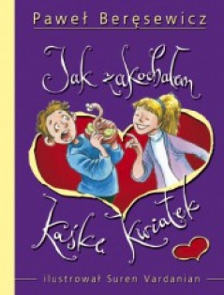
Zabawna opowieść nie tylko o pierwszej szkolnej miłości........
Kiedy Jacek Karaś dostrzega u siebie pierwsze objawy zakochania, jest na to przygotowany - prędzej czy później to się musiało stać. Ponieważ jego wybranka nie wygląda na razie na szczególnie zakochaną, Jacek postanawia wziąć sprawy w swoje ręce i sam ją zakochać. Czy misternie ułożony plan zakochania Kaśki Kwiatek, inteligentnej dziewczyny z zasadami, powiedzie się? Zabawna opowieść, nie tylko...
„Niezwykłe światy Arabelki” – Edyta Łaszkiewicz
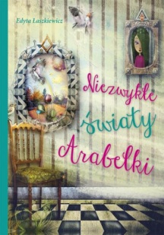
„Codziennie Arabelka mija dom wyglądający na opuszczony, ...a jednak zachodzą w nim pewne zmiany.
Pewnego dnia jak zahipnotyzowana postanawia wejść do środka i odkryć sekret tego niezwykłego miejsca. Korytarz prowadzi ją w głąb ciemnego lasu, w którym czeka na nią tajemnicza kobieta”.

„Bociany zawsze wracają do gniazd” - Ewa Ostrowska
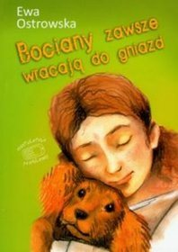
Książka opowiada o czternastoletniej Agnieszce, która po rozwodzie rodziców wraca wraz z matką w jej rodzinne strony- na wieś. Wyrwana ze swojego zwykłego środowiska- świata drogich samochodów, podróży i bogatych koleżanek, ma duże problemy z zaadaptowaniem się do nowej rzeczywistości.

Czy uda jej się dokonać właściwych wyborów?
Czy Agnieszka znajdzie kogoś, komu będzie mogła powierzyć swoje problemy?
Jak właściwie zakończy się ta nieprzewidywalna do ostatniego momentu historia?

„ Akademia wyobraźni” - Edyta Łaszkiewicz
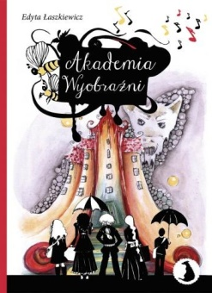
Chciałbyś, aby rzeczy, o których marzysz, nagle pojawiały się przed Tobą? Wydaje Ci się to niemożliwe? Poznaj dzieci, podobne do Ciebie, które pewnego dnia trafiają w tajemnicze miejsce. Zapraszamy do Akademii Wyobraźni. Wiktoria, Amelia, Mateusz, Latający Chłopiec – to niektórzy szczęśliwcy, którym udaje się wejść do świata ich wyobraźni.

„Wakacje w Ladispoli” – Agnieszka Olszanowska
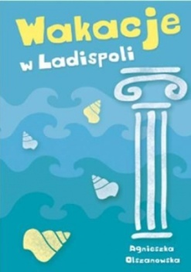
Nareszcie wakacje! Rodzina Jesionków ma dzięki hojności Edki wielkie plany. Wyruszają do Włoch, gdzie Kari zamierza gruntownie zwiedzić Rzym, Edka nauczyć się nurkować, Szczurek najeść się arbuzów, a mama wygrzać w południowym słońcu obolałe stawy. Tymczasem już pierwszego dnia pobytu rodzina zostaje okradziona ze wszystkich pieniędzy! Co robić?! Trzecia część zabawnych perypetii sympatycznej...

„Denim blue” –Katarzyna Ryrych
Dorastanie w czasach PRL-u nie jest łatwe. Trzeba uważać na to, co się robi i mówi, bo ściany mają uszy, a pytań przecież nie ubywa. Dlaczego nie można trzymać na balkonie koguta? Dlaczego sekretarz jest traktowany lepiej od zwykłego obywatela? I dlaczego tak trudno zdobyć zachodnie dżinsy?
Choć Zyga stara się, jak może, los ciągle płata mu figle. Jak nie apel, na którym dyrektor po raz kolejny ruga Zygę, to koleżanka roztrzaskująca jego ukochaną gitarę o bruk z zazdrości. Oby ta karma, o której mówił hipis, naprawdę istniała…

„Franek i duch drzewa”- Lech Zaciura
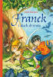
„Piękny ogród, który otacza dom chłopca, więdnie. Wyprowadzają się z niego wszystkie zwierzęta. Zmartwiony Franek postanawia uratować ogród, przywrócić mu dawną świetność, a przede wszystkim dowiedzieć się, komu zależy na tym, by zniszczyć to piękne magiczne miejsce. Wspólnie z przyjaciółmi rozpoczyna więc poszukiwania...
Jeśli chcesz się dowiedzieć, co zamierza tajemniczy Drzewiej, czy przyjaciołom uda się uratować ogród, czego chłopiec dowiedział się o historii domu, to koniecznie sięgnij po tę książkę. Poruszająca opowieść o przyjaźni i o tym, jak często pozory mylą”.

„Dwie niesamowite bajki nie bajki mamy”- Ewa Ostrowska
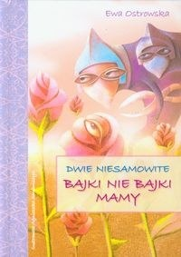
„Małgosia uważa, że jest już wystarczająco duża i nie musi już słuchać mamy. Postanawia, że z wakacji wróci wspaniale opalona, żeby zaimponować koleżankom w szkole. Niestety z powodu zbyt długiego przebywania na słońcu oparzyła się. Mama, chcąc umilić jej czas, opowiada dwie bajki. Ale nie są to takie zwykłe bajki...”.
„Baśnie świata”
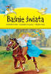
Orientalne baśnie, wspaniałe przygody, odległe krainy
“Kogo z nas nie ciekawiły odległe krainy? Kto nie marzył o tym, aby poznać egzotyczne państwa i zanurzyć się w ich bogatej kulturze? Któż z zapartym tchem nie czytał wschodnich opowieści o Sindbadzie, Ali Babie czy Aladynie? Książka "Baśnie świata" to nie tylko baśnie znane i zakorzenione w świadomości pokoleń. To również opowieści całkiem nieznane pochodzące z najodleglejszych zakątków świata. Znajdziemy tutaj baśnie europejskie: włoskie, hiszpańskie, francuskie, irlandzkie, bułgarskie i duńskie, a także egzotyczne opowieści afrykańskie, japońskie, australijskie, chińskie, nowogwinejskie, gruzińskie i rumuńskie”.

„Poznaję świat i kropka”- Rafał Klimczak
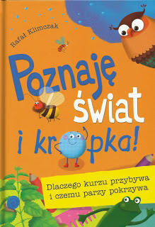
„Kropka, która na dobre zadomowiła się w pokoju Asi, zadaje mnóstwo pytań, na przykład skąd biorą się włosy i jak powstaje kurz. Ciekawi ją, dlaczego niebo jest błękitne i w jaki sposób deszcz dostaje się do chmur. Podczas pierwszego spaceru w parku dowiaduje się też, do czego służą różne zioła i co takiego parzy w pokrzywie.
Rafał Klimczak, autor bestsellerowej serii "Nudzimisie", w bardzo przystępny sposób opowiada o zjawiskach przyrodniczych i innych ciekawostkach, a kolorowe ilustracje Ilony Brydak wspaniale dopełniają całości”.

„Mity greckie dla dzieci” – Szary Lucyna
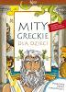
Mity greckie dla dzieci" przybliżają najmłodszym czytelnikom świat greckich bogów, herosów, nimf, przedziwnych stworzeń i potworów i jako jedyne są zgodne z podstawą programową. Dzięki tej książce dzieci mają szansę odbyć fascynującą podróż do starożytnych czasów, poznać panteon bogów greckich, zwiedzić Olimp, poznać historię Heraklesa, Tezeusza, śledzić tułaczkę Odyseusza. Napisana w przystępny sposób książka została wzbogacona licznymi ciekawostkami i informacjami o bogach, bohaterach, ich perypetiach oraz o związkach frazeologicznych związanych z mitologią.
To niesamowicie wciągająca lektura, która zawiera wszystkie informacje na temat mitologii wymagane w szkole. Wydana na kredowym papierze, z pięknymi ilustracjami zachęci każde dziecko do czytania. Wspaniała, twarda oprawa jest bardzo trwała i świetnie prezentuje się na półce.
„Mistrzostwa Europy w piłce nożnej” – Gorecki Marek
Piętnaste mistrzostwa Europy w piłce nożnej Francja 2016 - eliminacje, finaliści mistrzostw, miasta i stadiony we Francji, tabele turnieju do własnoręcznego wypełniania, droga polskiej reprezentacji do mistrzostw i historia dotychczasowych czternastu turniejów.

